Trường TH&THCS Chiềng Ơn  Tổ: THCS | Họ và Tên GV: Hoàng Văn Trung
CHỦ ĐỀ 3: TRANG PHỤC VÀ THỜI TRANG

TÊN BÀI DẠY: TIẾT 18 - BÀI 8: CÁC LOẠI VẢI THƯỜNG DÙNG TRONG MAY MẶC
Môn học/Hoạt động giáo dục: Công nghệ ; lớp: 6 AB
Thời gian thực hiện: (số tiết 2 )
I. MỤC TIÊU.
1. Năng lực.
* Năng lực công nghệ.
- HS có khả năng tự đánh giá và đánh giá kết quả các câu trả lời của mình cũng như của các thành viên trong lớp.
- HS có khả năng lựa chọn những loại vải có đặc điểm phù hợp với nhu cầu may mặc của bản thân
- Sử dụng công nghệ : Sử dụng đúng cách, hiệu quả một số sản phẩm công nghệ trong may mặc.
- Đánh giá công nghệ : Đưa ra được nhận xét cho một sản phẩm công nghệ phù hợp về chức năng, độ bền, thẩm mĩ, hiệu quả, an toàn. Lựa chọn được sản phẩm công nghệ phù hợp trên cơ sở các tiêu chí đánh giá.
- Thiết kế kĩ thuật: Phát hiện được nhu cầu, vấn đề cần giải quyết trong bối cảnh cụ thể.
* Năng lực chung.
- Tự nghiên cứu thu thập thông tin, dữ liệu qua nội dung trong SGK để trả lời các câu hỏi của GV.
- Hợp tác theo nhóm giải quyết vấn đề trong nội dung các loại vải thường dùng trong may mặc.
2. Phẩm chất.
- Tích cực và yêu thích môn học.
- Giáo dục HS ý thức giữ gìn tốt các sản phẩm may mặc.
II. THIẾT BỊ DẠY HỌC VÀ HỌC LIỆU.
1. Chuẩn bị của GV.
- Các hình trong SGK: hình 8.1 đến 8.12 khổ A0.
- Phiếu học tập.
- Giấy A0, A4, bút dạ, nam châm dính bảng.
- Mẫu các loại vải để quan sát và nhận xét. Một số nhãn mác ghi thành phần sợi dệt đính trên áo quần may
- Bát/ cốc chứa nước để thử nghiệm về độ thấm nước của vải
2. Chuẩn bị của HS.
- Sgk, dụng cụ học tập, đọc bài trước theo sự hướng dẫn của giáo viên.
III. TIẾN TRÌNH DẠY HỌC.
1. HOẠT ĐỘNG MỞ ĐẦU.
a) Mục tiêu: Tạo tâm thế hứng thú cho học sinh và từng bước làm quen bài học.
b) Tổ chức thực hiện:
Chuyển giao nhiệm vụ.
- GV tổ chức trò chơi “Ai nhanh hơn?”. Chủ đề: Hãy kể tên những vật dụng được làm bằng vải mà em biết?
- GV chia lớp thành các đội chơi (5 đội). Các đội cử một thành viên đại diện viết đáp án.
Thực hiện nhiệm vụ.
- HS nghe giảng bài, tiếp nhận câu hỏi và tiến hành thảo luận.
Báo cáo thảo luận.
- HS trình bày kết quả
- GV gọi HS khác nhận xét và bổ sung
Kết luận và nhận định.
- GV nhận xét và đánh giá.
- GV đặt vấn đề: Trang phục có ý nghĩa như thế nào đối với đời sống con người? Trang phục nào thường được may bằng vải? Vải thiên nhiên và vải sợi hóa học khác nhau như thế nào? Để tìm hiểu kĩ hơn, chúng ta cùng đến với bài 8: Các loại vải thường dùng trong may mặc.
2. HOẠT ĐỘNG HÌNH THÀNH KIẾN THỨC MỚI.
Hoạt động 1: Nguồn gốc, đặc điểm của các loại vải thường dùng trong may mặc
a) Mục tiêu: Trình bày được nguồn gốc, đặc điểm của các loại vải thường dùng trong may mặc
b) Tổ chức thực hiện:
HOẠT ĐỘNG CỦA GV VÀ HS | YÊU CẦU CẦN ĐẠT
Chuyển giao nhiệm vụ.  - GV sử dụng kĩ thuật khăn trải bàn để tổ chức hoạt động cho HS (cá nhân hoặc nhóm).  - GV đưa bộ mẫu vải để HS quan sát và nhận biết về các loại vải.  - GV chia lớp thành 6 nhóm thảo luận theo nhiệm vụ sau:  + Nhóm 1,2: tìm hiểu đặc điểm vải sợi tự nhiên  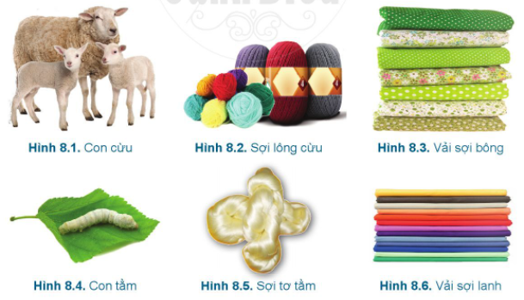  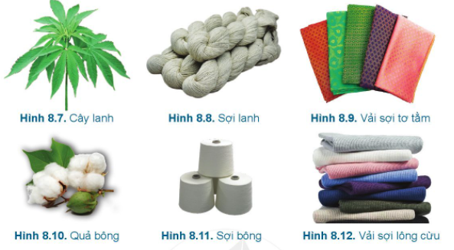  + Nhóm 3,4: tìm hiểu đặc điểm vải sợi hóa học. Nguyên liệu ban đầu để sản xuất ra vải sợi hoá học là gì?  + Nhóm 5,6: tìm hiểu đặc điểm vải sợi pha. Vải sợi tổng hợp thường được dùng để may loại quần áo nào? Vì sao vải sợi pha được sử dụng phổ biến trong may mặc hiện nay?  Thực hiện nhiệm vụ.  + HS nghe GV giảng bài, tiếp nhận câu hỏi và tiến hành thảo luận.  + GV quan sát, hướng dẫn khi học sinh cần sự giúp đỡ.  Báo cáo thảo luận.  + HS trình bày kết quả  + GV gọi HS khác nhận xét và bổ sung  Kết luận và nhận định.  + GV đánh giá, nhận xét, chuẩn kiến thức  + Hs ghi chép bài đầy đủ vào vở. | I. Nguồn gốc, đặc điểm của các loại vải thường dùng trong may mặc.  1. Vải sợi tự nhiên.  - Vải được sản xuất từ các loại sợi có nguồn gốc từ thực vật và động vật như sợi bông, sợi lanh, sợi tơ tằm, sợi lông cừu.  - Đặc điểm: mặc thoáng mát, thấm hút mồ hôi, giữ nhiệt tốt, an toàn và thân thiện với môi trường nhưng dễ bị nhàu, khó giặt sạch. Khi đốt sợi vải, tro bóp dễ tan.  2. Vải sợi hoá học.  - Vải được sản xuất từ các loại sợi do con người tạo ra bằng công nghệ kĩ thuật hoá học với một số nguồn nguyên liệu có trong tự nhiên.  - Vải sợi hoá học có ưu điểm là ít bị nấm mốc và vi sinh vật phá huỷ.  - Vải sợi hoá học gồm hai loại: vải sợi nhân tạo và vải sợi tổng hợp:  + Vải sợi nhân tạo: Nguyên liệu ban đầu như tre, gỗ, nứa,... được hoà tan trong các chất hoá học để tạo thành sợi dệt vải. Vải có độ hút ẩm cao, thoáng mát tương tự vải sợi bông nhưng ít nhàu hơn và bị cứng lại khi nhúng vào nước. Khi đốt sợi vải, tro tàn ít.  + Vải sợi tổng hợp: Nguyên liệu ban đầu để tổng hợp chúng là những hợp chất hoá học thu được từ than đá và dầu mỏ. Vải có độ bền cao, bề mặt vải bóng đẹp, nhiều màu sắc, không bị nhàu, giặt nhanh khô. Tuy nhiên, loại vải này có để hút ẩm kém, ít thoáng khí, dễ gây kích ứng da. Khi đốt sợi vải, tro vón cục, bó không tan.  3. Vải sợi pha.  - Vải được sản xuất bằng cách dệt kết hợp sợi tự nhiên với sợi hoá học.  - Đặc điểm là bền, đẹp, không bị nhàu, dễ giặt, hút ẩm tương đối tốt, mặc thoáng mát, thích hợp với nhiều loại khí hậu, giá thành đa dạng. Thông thường, vải có nguồn gốc từ sợi tự nhiên có giá thành cao hơn so với các loại vải sợi khác.
3. HOẠT ĐỘNG LUYỆN TẬP.
a) Mục tiêu: Củng cố lại kiến thức đã học thông qua bài tập.
b) Tổ chức thực hiện:
Chuyển giao nhiệm vụ.
- GV yêu cầu HS thực hiện trả lời câu hỏi:
1) Quan sát H8.3, 8.6, 8.9, 8.12 và kết hợp với thực tế, em hãy nêu nhận xét về các loại vải thường dùng trong may mặc hiện nay.
2) Đọc thành phần sợi vải trên nhãn mác trang phục.
Thực hiện nhiệm vụ.
- HS tiếp nhận nhiệm vụ, trả lời câu hỏi:
Báo cáo thảo luận.
- HS trình bày kết quả
- GV gọi HS khác nhận xét và bổ sung
1) Vải thường dùng trong may mặc rất đa dạng, phong phú như vải sợi tư nhiên, vải sợi hoá học, vải sợi pha và được ứng dụng để may nhiều vật dụng trong gia đình
2) Thành phần sợi dệt bằng tiếng Anh thường được ghi vào nhãn mác: nylon (polyamide); polyester: sợi tổng hợp; wool: len; cotton: sợi bông; viscose, acetate (rayon): sợi nhân tạo; silk: tơ tằm; line: lanh.
Kết luận và nhận định.
- GV nhận xét, đánh giá, chuẩn kiến thức.
--------------------------------------------------

